附件5
XX（岗位、设备、场所）安全卡
知风险 | 参考安全风险辨识管控清单中“主要风险”编制顺口溜
明职责 | 根据岗位安全责任人职责编制顺口溜
会操作 | 参考安全风险辨识管控清单中“管理控制措施”及本岗位安全操作规程编制顺口溜
能应急 | 参考安全风险辨识管控清单中“应急处置”编制顺口溜
安全责任人： | 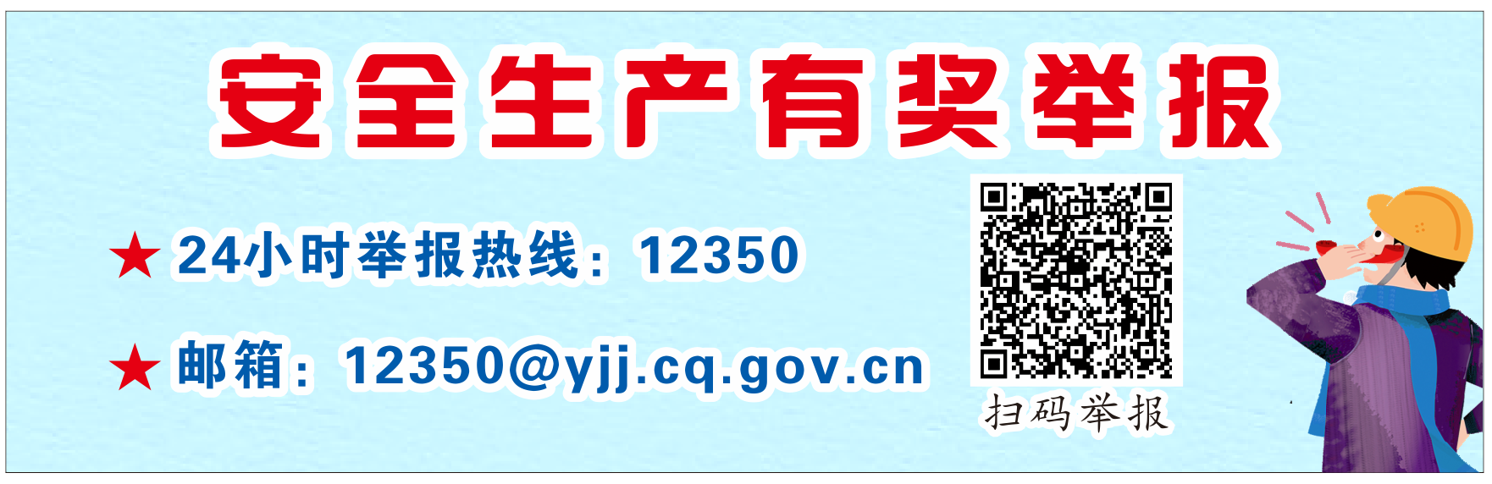  联系电话：

车工安全卡（示例）
知风险 | 做车床 风险多 防止触电防砸伤  防打击 防绞入 防止机器把我伤
明职责 | 上工前 注安全 劳保穿戴按规定  不违纪 遵规程 服从管理不伤人
会操作 | 勤检查 除隐患 设备正常保生产  车床头 高转速 防止头手被卷入
能应急 | 皮外伤 轻包扎 伤筋动骨勿乱碰  边报告 边施救 争分夺秒按步骤
安全责任人： | 张XX 联系电话：

